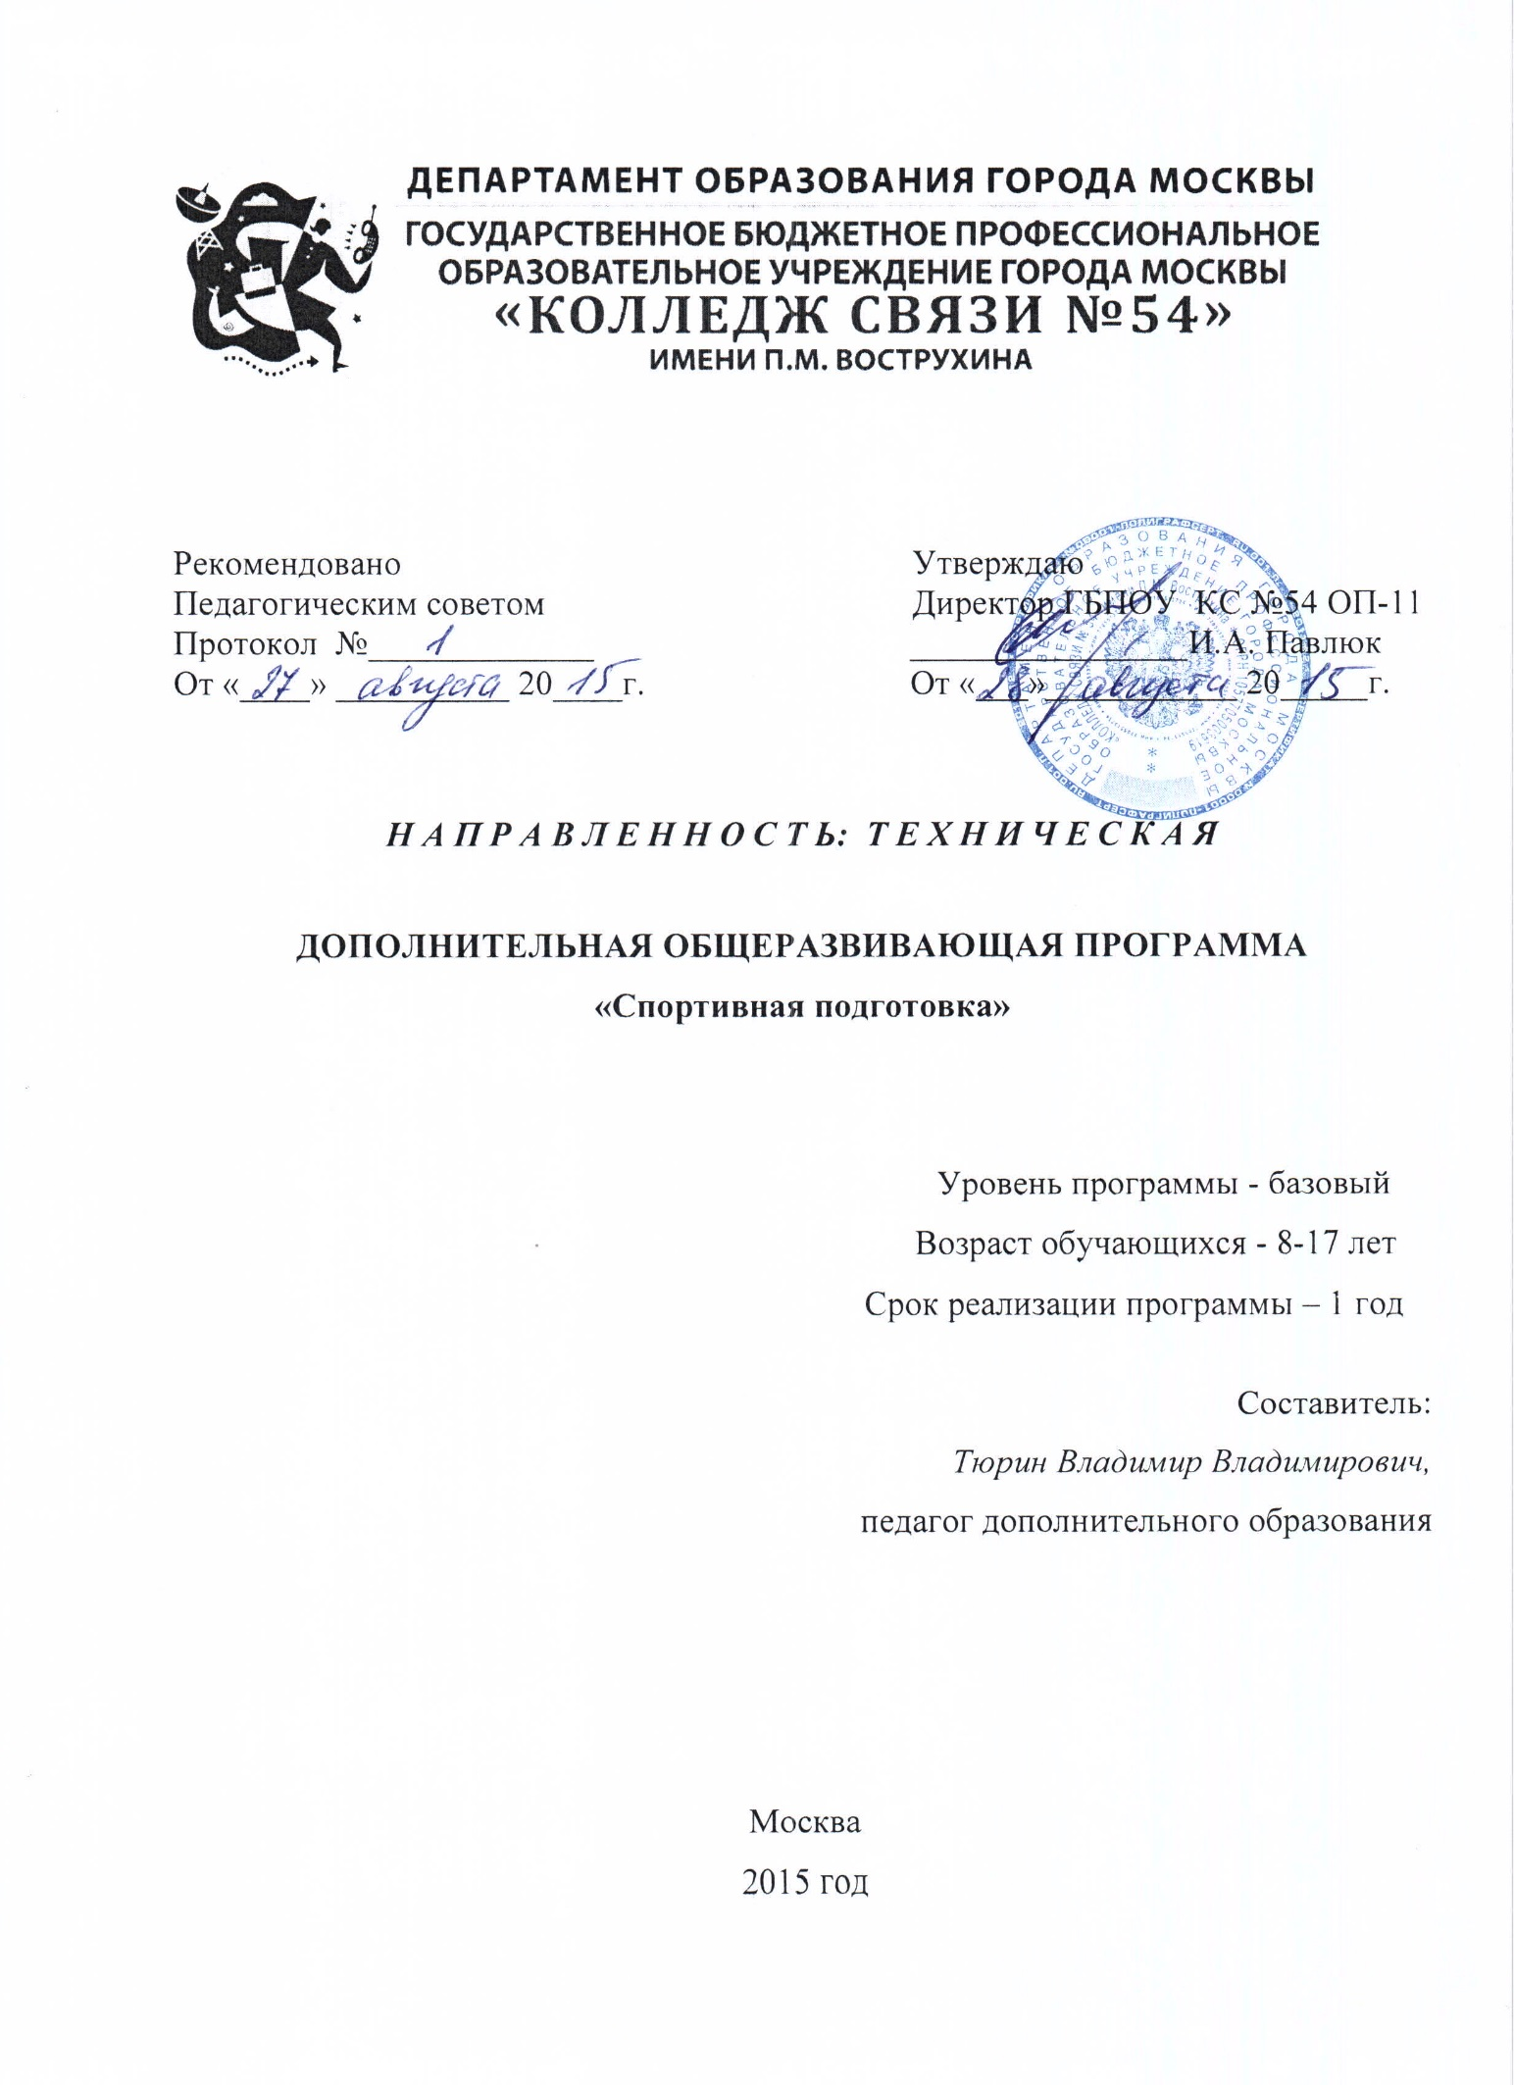

Содержание:

1. Пояснительная записка ……………………………………………………….....2
2. Учебно-тематический план ………………..……………………………………6
3. Содержание ………………………………………………………………………7
4. Методическое обеспечение ……………………………………………………..9
5. Список литературы, используемый при написании программы …………....11
6. Приложение 1……………………………………………………………………..12

**ПОЯСНИТЕЛЬНАЯ ЗАПИСКА.**

Данная программа имеет **физкультурно-спортивную** направленность.

Программа является **модифицированной** на базе программы "Силовое троеборье" (автор Лях Е.Ю., педагог дополнительного образования МБОУ ДОД «Юность», г. Нижний Новгород, 2012 год).

Спортивная подготовка это система разносторонних силовых упражнений, направленных на развитие силы, формирование пропорциональной фигуры и укрепление здоровья. Занятия по этой программе избавляет от многих физических изъянов (сутулость, впалая грудь, неправильная осанка, слаборазвитые мышцы и др.). Режим упражнений в сочетании с рациональным питанием позволяет избавиться от излишних жировых отложений или прибавить в весе в тех случаях, когда это необходимо. Система упражнений тренирует сердечно-сосудистую систему (мышечную массу нередко называют вторым сердцем) и другие жизненно важные системы организма, через развитие мускулатуры активно и благотворно воздействует на работу внутренних органов, делает тело мускулистым и красивым, позволяет направленно управлять своим телосложением. Упражнения с гантелями, гирями, штангой, собственным весом (отжимания, подтягивание на турнике), на специальных тренажёрах способствуют достижению высокого уровня силы, развитию выносливости, укреплению нервной системы, исключению или резкому снижению вредного воздействия на организм, так называемых факторов риска. Гимнастикой решают вопросы досуга молодёжи, отвлекают от вредных привычек, прививают самодисциплину, она является средством активного отдыха и формирования здорового образа жизни.

**Новизна** заключается в более широком подходе к процессу обучения. При разработке программы был учтен передовой опыт обучения и тренировки спортсменов, практические рекомендации по возрастной физиологии, педагогике и психологии, спортивной медицине и гигиене, опыт пограничных видов спорта, в том числе тяжелой атлетики, бодибилдинга. Работа по данной программе учитывает не только индивидуальные особенности обучающихся, но и степень их первоначальной подготовки и возраст.

**Актуальность** заключается в том, что занятия силовой подготовкой отвлекают молодежь от улицы, позволяют направить силу и энергию, свойственную данной возрастной группе в работу над собой, концентрировать силу воли и выполнять поставленные педагогом задачи, выступая на соревнованиях. Поэтому заинтересованность в занятиях спортом, проведение соревнований мотивирует их не проводить время на улице без дела, а идти в тренажерный зал. Занятия силовой подготовкой в отличие от тяжелой атлетики предполагает, что юные спортсмены развивают физическое качество – силу с меньшими нагрузками на опорно-двигательный аппарат, что уменьшает травматизм.

**Педагогическая целесообразность** заключается в раскрытии индивидуальных способностей обучающихся не только в спортивной сфере, но и в творческом подходе к любому виду деятельности, в повышении его самооценки. Занятия силовой подготовкой обеспечивают надежную основу для дальнейшего спортивного самосовершенствования обучающихся. Программа рассматривается как наиболее эффективное средство воспитания подрастающего поколения, способствует привлечению молодежи к занятиям спортом.

**Цель** программы: формирование физической культуры личности обучающегося посредством освоения основ содержания физкультурной деятельности с обще прикладной и спортивно-рекреационной направленностью.

Реализация поставленной цели предусматривает решение следующих задач:

**Задачи обучения**:

*Обучающие:*

- научить основам личной культуры и гигиены;

- научить рационально, культурно организовывать свой досуг;

- научить использовать свои природные способности и задатки дня физического самосовершенствования;

- повысить уровень общефизической и специальной подготовленности;

- научить специальным силовым и специальным функциональным упражнениям.

*Развивающие:*

- сформировать стойкий интерес к занятиям спортом;

- содействовать всестороннему физическому развитию и укреплению здоровья;

- развивать основные физические качества, жизненно важные двигательные умения и навыки;

- развивать силу, выносливость, ловкость, координацию.

*Воспитательные:*

-выработать стремление к достижению определенных результатов;

- воспитывать дисциплинированность и навыки самоорганизации;

- воспитывать потребность в здоровом образе жизни,

**Возраст детей,** участвующих в реализации данной дополнительной образовательной программы, составляет от 8 до 17 лет. Теоретические и практические занятия проходят в спортивном зале. На занятиях практикуются индивидуальные и групповые формы работы. Набор детей осуществляется по принципу добровольности и на основании заявления и допуска от врача. Программа может корректироваться с учетом имеющейся материально-технической базы и контингента обучающихся. Количество детей в группе - 15 человек.

Срок реализации программы составляет 1 год.

Программа предусматривает постепенное усложнение материала, видов практических работ, повышение мастерства обучающихся.

Обучающиеся занимаются 2 раза в неделю по 2 часу (2 раза по 45 минут с переменой 15 минут). Количество учебных недель в году – 40. Общее количество часов в год составляет 160 часов.

**Формы и режим занятия.**

Формы проведения занятий делятся на:

- групповые – для всей группы, посвященные обсуждению общих практических и теоретических вопросов;

- индивидуальные консультации в рамках групповых занятий.

**Ожидаемые результаты и способы определения их результативности.**

По окончании обучения обучающиеся будут **знать**:

- правила поведения учащихся на занятиях спортом;

- владеть системой элементарных знаний в области гигиены и анатомии;

- знать основные группы мышц;

- знать основы техники круговой тренировки для различных групп мышц;

- уметь составлять тренировочные программы по специальной физической подготовке;

**Будут уметь:**

- вести самоконтроль тренировочной нагрузки и самочувствия;

- выполнять основные силовые упражнения;

- выполнять общефизические упражнения;

- планировать собственный режим труда и отдыха;

- соблюдать личную гигиену;

- использовать простейшие виды закаливания;

- соблюдать технику безопасности на тренировке, дома и на улице.

**Формы подведения итогов реализации программы.**

Подведение итогов по результатам освоения программы может проводиться в виде опросов, тестирования, соревнований, сдачи контрольных нормативов по общей физической подготовке.

**Учебно-тематический план обучения.**

|  |  |  |  |  |
| --- | --- | --- | --- | --- |
| **№**  **п/п** | **Раздел** | **Количество часов** | | |
| **Теория** | **Практика** | **Всего** |
|  | **Вводное занятие. Правила поведения и техника безопасности на занятиях.** | **1** | **1** | **2** |
|  | **Теоретическая подготовка.** | **26** |  | **26** |
|  | **Тренировки для различных групп мышц.** | **7** | **33** | **40** |
|  | **Специальная физическая подготовка.** | **7** | **69** | **76** |
|  | **Сдача контрольных нормативов, соревнования.** |  | **16** | **16** |
| **Итого** | | **41** | **119** | **160** |

**Содержание программы.**

1. **Вводное занятие. Правила поведения и техника безопасности на занятиях.**

*Теория.* Гигиенические требования к спортивной одежде, обуви и инвентарю, режиму занятий. Техника безопасности на занятиях силовой подготовкой Чистота, аккуратность, практичность спортивной формы, закрытая спортивная обувь. Инструктаж по технике безопасности в тренажерном зале.

*Практика.* Вводная тренировка. Оценка функционального и физического уровня подготовленности обучающихся.

1. **Теоретическая подготовка.**

*Теория.* Важность посещения каждого занятия, зависимость вложенного труда и получаемого результата, важность целенаправленного движения в достижении поставленной цели. Правила поведения на соревнованиях, взаимопомощь, уважение к соперникам, спортивное поведение. Спортивный характер и его роль в достижении победы над собой и соперником. Умение терпеть как основное проявление воли. Психологическая подготовка направленная на преодоление чувства страха перед соперником, на воспитание умения проявлять волю, терпеть усталость и превозмогать боль. Правила поведения в спортивном коллективе. Психологическая подготовка спортсменов к соревнованиям, формирование свойств личности, позволяющих успешно выступать за счет адаптации к конкретным условиям вообще и к специфическим экстремальным условиям соревнований в частности. Правила личной гигиены и основы закаливания. Методы врачебного контроля. Необходимость врачебного контроля и самоконтроля до, во время и после занятий. Понятия: ритм дыхания, ритм сердца в покое и при тренировочных нагрузках; пульсометрия. Знакомство с методами контроля травматизма при выполнении упражнений Понятие о травмах и их причинах.

1. **Тренировки для различных групп мышц.**

*Теория.* Основные группы мышц, на которые выполняются упражнения, как они называются и их расположение на частях тела Краткие сведения о влиянии физических нагрузок на организм. Техника безопасности на тренировках.

*Практика.* Комплексы упражнений для развития всех мышц тела, для развития мышц рук и ног, для развития мышц спины и плечевого пояса.

1. **Специальная физическая подготовка.**

*Теория.* Обращение с тренажерами и спортивным инвентарем. Основы спортивной тренировки. Планирование тренировки. Режим спортсмена. Спортивный дневник и самоконтроль спортсмена. Основные спортивные термины, применяемые в процессе занятий.

*Практика*. Упражнения на мышцу-разгибатель плеча (трицепс): французский жим, разгибание рук на тренажере, жим узким хватом. Упражнения на разгибание рук с различными отягощениями с использованием блочного тренажера. Грудные мышцы: разведение рук с гантелями, жим лежа под углом, жим штанги стоя, отжимание от брусьев с весом. Упражнения на мышцу-сгибатель плеча (бицепс): с гантелями, с прямым грифом, с кривым грифом, изолированно с 1 гантелей. Широчайшие мышцы спины: вертикальная тяга на грудь (тренажер), тяга в наклоне. Упражнения на верхнюю часть спины с использование блочного тренажера и штанги. Прямые мышцы спины: наклоны со штангой, жим штанги сидя. Комплекс упражнений на мышцы ног, сгибая их с использованием тренажеров. Упражнения на пресс: сгибание туловища (тренажер), поднимание ног лежа на лавке. Упражнения на мышцы живота (вверх и низ) с использованием тренажеров.

1. **Соревнования.**

*Практика*. Демонстрация умений и навыков по СФП и культуре поведения спортсмена. Проведение соревнований по приседаниям и жиму лежа внутри группы занимающихся, с выделением лучших для помощи в судействе и распределение обязанностей по страховке. Техника безопасности при проведении соревнований. Соревнования проводятся по возрастным и весовым категориям и степени подготовленности обучающихся. Соревнования проводятся как внутриучрежденческие, так и с приглашением объединений из других учреждений дополнительного образования и спортивных клубов.

**Методическое обеспечение.**

Основополагающими принципами реализации данной программы являются следующие принципы физического воспитания: доступности и индивидуальности, наглядности, динамичности, систематичности, сознательности и активности.

Доступность заключается в полном соответствии между возможностями и объективными трудностями, возникающими при выполнении конкретного задания. Методическими условиями доступности являются: преемственность физических упражнений — от освоенного к неосвоенному, постепенность — от простого к сложному. Для каждого занимающегося спортсмена составляется программа с учетом его индивидуальных особенностей.

Принцип наглядности отражается в широком использовании, как зрительного анализатора, так и других органов чувств. При пояснении техники выполнения соревновательных упражнений и упражнений на группы мышц, большое значение имеет просмотр фото и видео материала, правильный показ техники выполнения соревновательных упражнений, а также доступное объяснение материала.

Динамичность заключается в росте спортивного результата, показанного на тренировке или во время соревнований.

Систематичность — регулярность занятий, система чередования интенсивности нагрузки, непрерывность всего процесса физического воспитания.

Принцип сознательности и активности заключается в формировании осмысленного отношения и устойчивого интереса к общей цели и конкретным заданиям занятия. Предпосылкой возникновения устойчивого интереса и осмысленного отношения к тренировкам, являются мотивы, побуждающие заниматься спортом. Данный принцип предусматривает необходимость доведения до сознания обучающегося конкретного смысла выполнения задания той или иной задачи. Во время выполнения упражнения перед занимающимся ставиться специальная установка на «прочувствование» движения. На занятиях по силовой подготовке используются следующие методы обучения: словесные (рассказ, объяснение, беседа), наглядные (метод демонстраций), практические методы (упражнения).

**Материально-техническое обеспечение программы:**

Для реализации программы необходимы:

- спортивный зал с тренажерами,

- штанги,

- скамейки для жима лежа,

- стойки для приседаний,

- стойки для жима лежа,

- гири,

- гантели разборные,

- шведская стена,

-. Перекладина,

- видеозаписи тренировок и соревнований.

.

**Список литературы, используемый при написании программы.**

1. Анищенко В.С. «Физическая культура - М.: РУДН, 2006.
2. Вайнбаум Я.С. «Гигиена физического воспитания и спорта - Москва, 2003.
3. Дворкин, JI.C. «Силовые единоборства. Атлетизм, культуризм, пауэрлифтинг, гиревой спорт» - Ростов-на-Дону: Феникс, 2001.
4. Дворкин Л.С. «Подготовка юного тяжелоатлета» - М.: Советский спорт, 2006.
5. Корягина, Ю.В. «Физиология силовых видов спорта» - Омск: 2003.
6. Озолин Н.Г. «Настольная книга тренера: наука побеждать» - М.: АСТ-Астрель, 2004.
7. Ситкевич, Г.Н., Карась Д.Н. «Развитие силы у юношей 9-11 классов. Формирование здорового образа жизни, организация физкультурно-оздоровительной работы с населением» - Витебск: УО «ВГТУ», 2007.
8. Тухватулин P.M. «Мышечная сила и основы методики ее воспитания у спортсменов» - Смоленск: 2000.

Приложение 1

**Примерные схемы построения занятий.**

1. Вводная часть - разминка и упражнения на развитие гибкости - 20 минут.

2. Основная часть - упражнение на развитие мышц спины и груди – 60 минут.

3. Заключительная часть - упражнения на развитие гибкости - 10 минут.

Комплекс базовых упражнений, для формирования силы и наращивания мышечной массы. Проведение занятий: распределение весов снарядов, количество повторений упражнений проводится с учетом возрастных данных, физической, технической подготовленности и периодичности посещений учащихся занятий.

**1. Вводная часть: разминка и упражнение на развитие гибкости**

Упражнения №1 Общая разминка (5 минут)

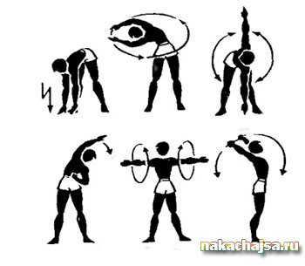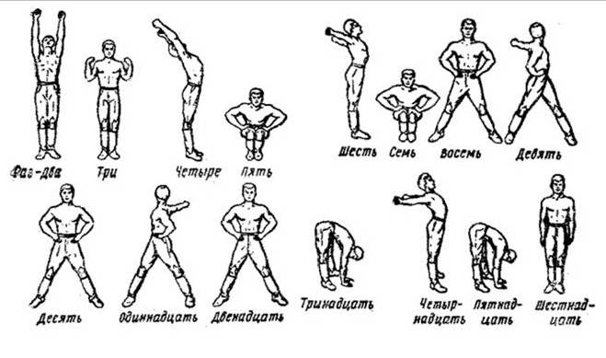

Упражнение №2 Велотренажер (3-5 минут)

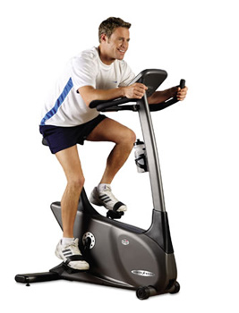

 Упражнение №3 Гребля» на тренажере (3-5 минут) 15 х 20 х 25 раз

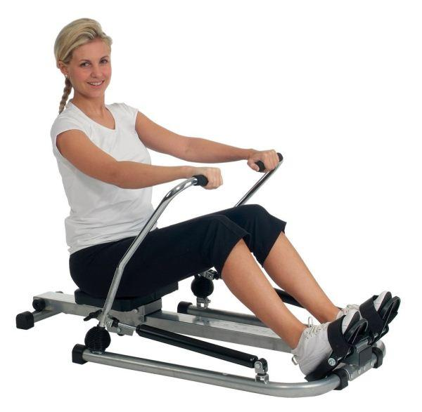

Упражнение №4 Пресс на брусьях **(**3 **-** 5 минут) 12 х 14 х 16 раз

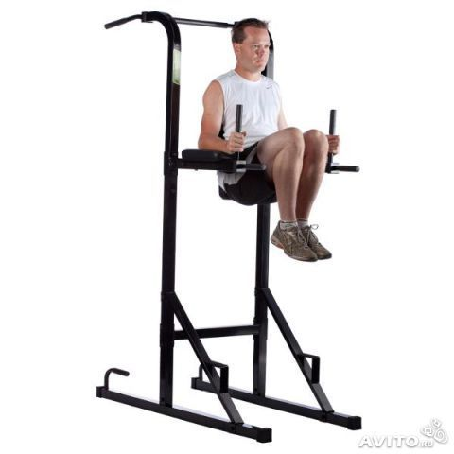

Упражнение№5 Подтягивания 3 подхода - 8 х 10 х 12 раз

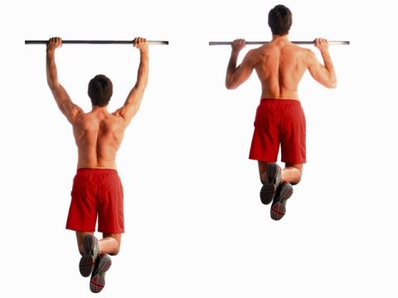

Упражнение №6 Пресс на наклонной доске 3 подхода - 8 х 10 х 12 раз

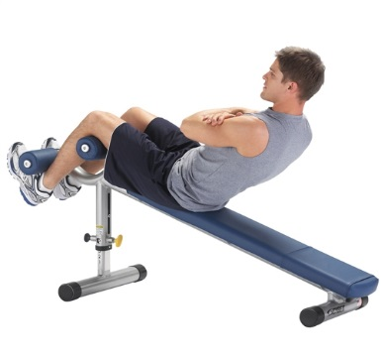

Упражнение №7 Отжимание от пола 3 подхода -

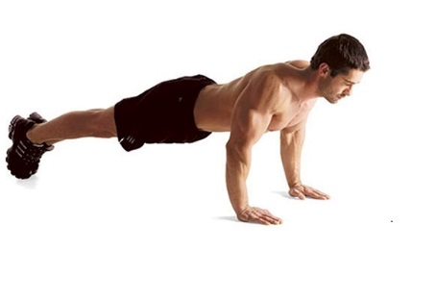

Упражнение №8 Прыжки через скакалку 3 минуты

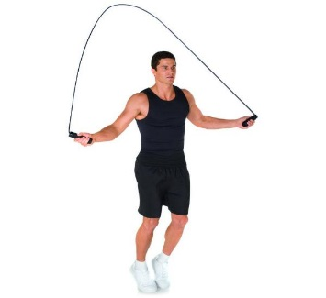

**2. Основная часть: упражнения на развитие мышц спины и груди.**

|  |  |
| --- | --- |
| **Упражнения** | **Формирование мышц «Спины»** |
| Подтягивания на перекладине широким хватом | Упражнение для увеличения ширины спины |
| Вертикальная тяга широким хватом | Формирует верх широчайших мышц спины |
| Горизонтальная тяга в блочном тренажере | Формирует низ широчайших мышц спины |
| Становая тяга | Формирует нижние мышцы спины |
| «Гиперэкстензия» | Формирует нижние мышцы спины |
| Тяга гантели одной рукой в наклоне | Формирует широчайшие и ромбовидные мышц спины |

Упражнение № 1 Подтягивание 3 подхода - 10 х 12 х 14 х 16 раз

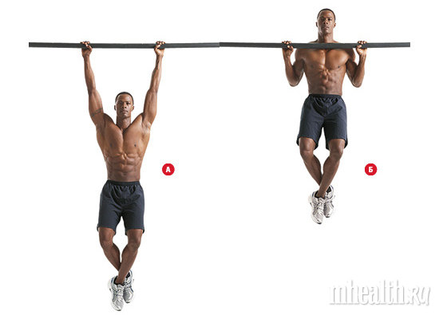

Упражнение №2 Вертикальная тяга широким хватом 3 подхода - 10 х 12 х 14 х 16 раз

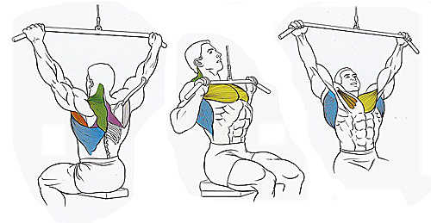

Упражнение №3 Горизонтальная тяга 8 х 10 х 12 х 14 раз

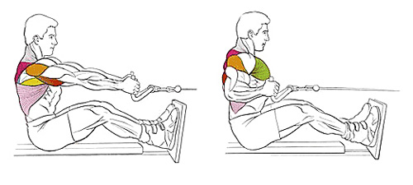

Упражнения №4 Викальная тяга за голову 8 х 10 х 12 х 14 раз

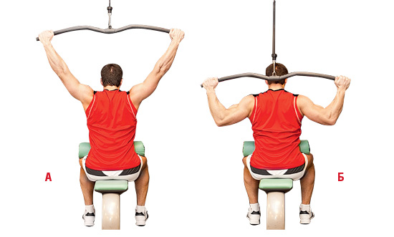

Упражнение №5 Тяга гантели одной рукой в наклоне 10 х 12 х 14 х 16 раз

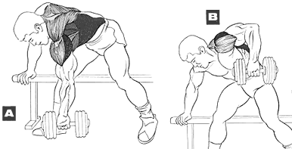

Упражнение №6 Гиперэкстензия 8 х 10 х 12 х 14 раз

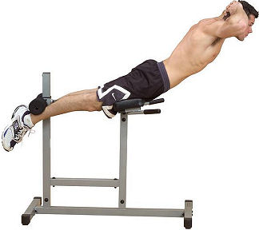

Упражнение №7 Вертикальная тяга обратным хватом10 х 12 х 14 х 16 раз

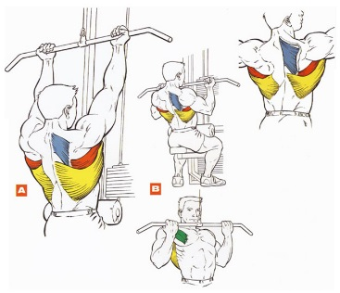

Упражнения №8 Становая тяга 6 х 8 х 10 х 12 раз

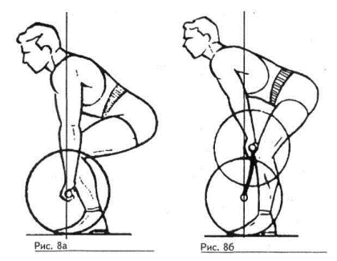

**Упражнения на развитие мышц груди**

|  |  |
| --- | --- |
| **Упражнение** | **Формирование мышц «Груди»** |
| Отжимание на брусьях широкий хват | Базовые упражнения для наращивания массы и силы груди |
| Жим штанги лежа | Базовые упражнения для наращивания массы и силы груди |
| Разведение гантелей лежа на горизонтальной скамье | Базовые упражнения для наращивания массы и силы груди |
| Жим гантелей лежа | Базовое упражнение. Уплотняет и раздувает середину груди |
| Сведения в тренажере "Бабочка" | Формирует внутренний край и среднюю часть большой грудной мышцы |
| "Полувер" | Базовые упражнения для наращивания массы и силы груди |

Упражнение №1 Отжимание на брусьях широким хватом 3 подхода 8 х 10 х 12 х 14 раз

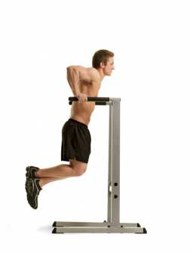

Упражнение № 2 Жим штанги широким хватом 3 подхода - 8 х 10 х 12 х 14 раз

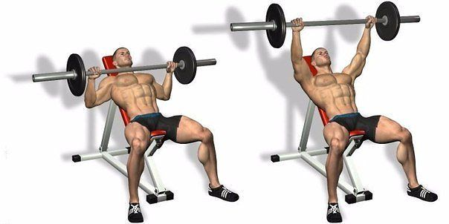

Упражнения №3 Разведение гантелей лежа 8 х 10 х 12 х 14 раз

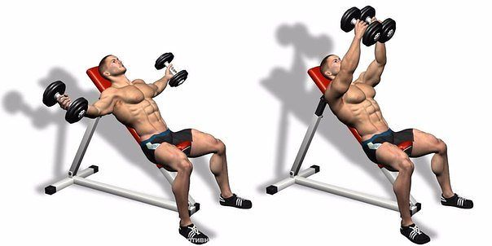

Упражнение №4 Сведения в тренажере "Бабочка" 10х 12 х 14 х 16 раз

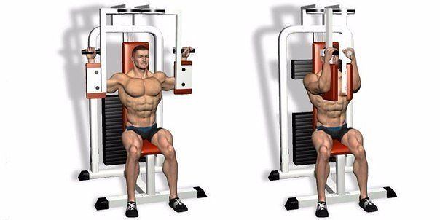

Упражнение №5 Упражнение «Полувер» 8 х 10 х 12 х 14 раз

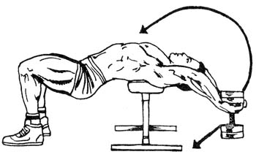

Упражнение № 6 Жим гантелей лежа 8 х 10 х 12 х 14 раз

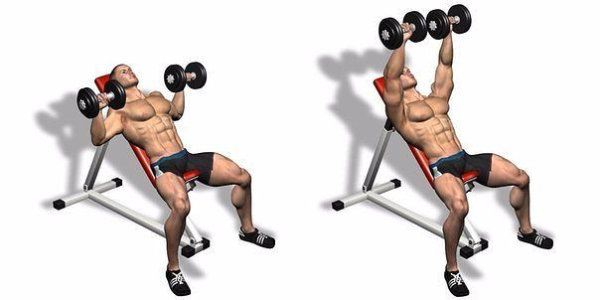

Упражнение №7 Отжимание в тренажере 8 х 10 х 12 х 14 раз

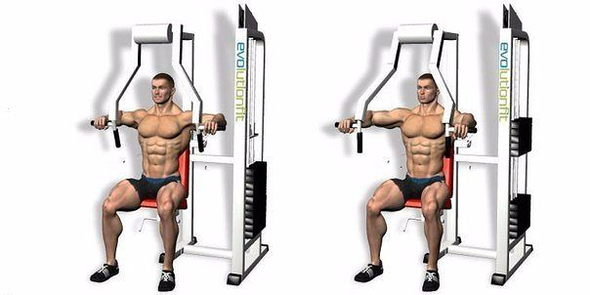

Упражнение №8 Отжимание от пола широкий хват 3 подхода - 8 х 10 х 12 х 14 раз

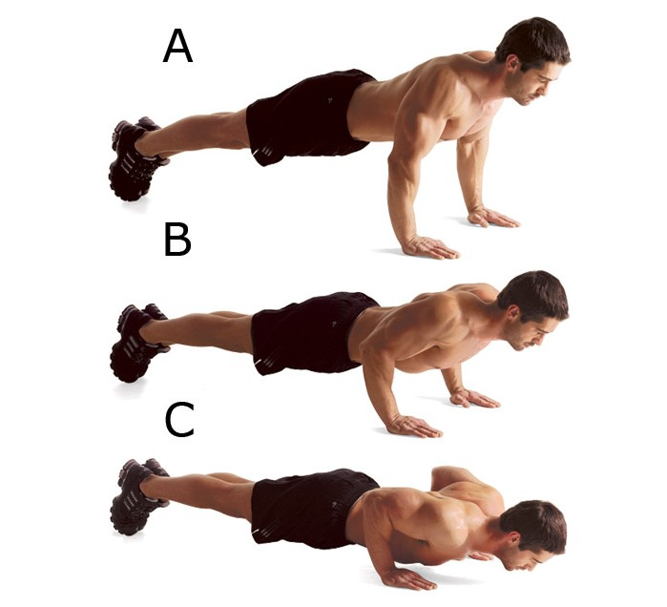

**3. Заключительная часть: упражнения на развитие гибкости.**

**Упражнения на развитие гибкости тела**

Выполняя упражнения на гибкость тела [**до тренировки**](http://bodykeeper.ru/zaminka-eto/) - вы улучшаете кровообращение, которое обеспечивает лучшую доставку кислорода и питательных веществ к мышцам.

За счет улучшенной гибкости тела ваш организм **на тренировках** способен показывать хорошие результаты в силе и в производительности. Гибкость придает мышцам эластичность, что в свою очередь увеличивает диапазон движений мышечных волокон при  выполнении различных силовых упражнений. Чем больше диапазон движений, тем больше появляется силы, а сила - это результат.

Растяжка мышц **после тренировки**, за счет того же притока крови, позволяет ускорить процесс восстановления мышц.

